DAFTAR RIWAYAT HIDUP

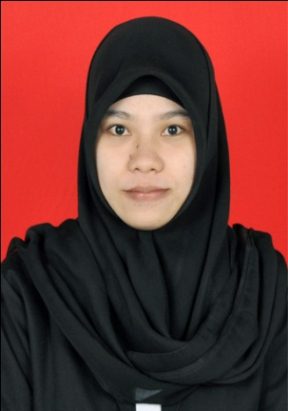
YULIANA SUAIB, dilahirkan pada tanggal 08 Juli 1991 di Bone-Bone Kab. Luwu Utara Provinsi Sulawesi Selatan. Anak keempat dari lima bersaudara hasil buah cinta dari pasangan H. Suaib dan Hj. Rubiana. Peneliti memulai jenjang pendidikan pada tahun 1996 di Taman Kanak-Kanak Darma Wanita, Kecamatan Bone-Bone dan tamat pada tahun 1997. Kemudian melanjutkan pendidikan di Sekolah Dasar pada tahun 1997 di SD Negeri 187 Bone-Bone dan tamat pada tahun 2003. Pada tahun itu juga, peneliti melanjutkan pendidikan sekolah lanjutan pertama di SLTP Negeri 1 Bone-Bone dan tamat pada tahun 2006. Kemudian peneliti melanjutkan pendidikan sekolah lanjutan atas di SMA Negeri 1 Bone-Bone dan menyelesaikan pendidikan tahun 2009. Dengan izin Allah, pada tahun 2010 peneliti kemudian melanjutkan pendidikan ke Perguruan Tinggi dan Alhamdulillah peneliti berhasil diterima dan terdaftar sebagai mahasiswi di Universitas Negeri Makassar (UNM), Fakultas Ilmu Pendidikan, Jurusan Pendidikan Guru Sekolah Dasar (PGSD), program Strata 1 (S1) bertempat di UPP PGSD Makassar Fakultas Ilmu Pendidikan Universitas Negeri Makassar.

133

